事例R５-７

令和 ５年 10月18日
死亡災害等速報

長野労働局
災害発生月 | 令和５年９月
事業の種類 | その他
災害の概要  （注１） |   被災者は土地の境界を復元するため、茂みを進んでいたところ、地中にあったクロスズメバチの巣を踏み抜き、頭部と腕部を刺され救急搬送された。数日後、アナフィラキシーショックにより搬送先の病院で死亡した。
災害防止のための  ポイント  （注２） | ◎ 作業前に作業場所の蜂の生息状況を確認すること。  ◎ 蜂が毎年営巣するおそれのある場所等で作業するときは、顔面を保護する防蜂網及び防護手袋等を着用すること。また、あらかじめ蜂アレルギーの検査または診察を受け、重篤なアレルギー反応を起こすおそれのある者は自己注射器（エピペン）を携行させること。  ◎ 蜂の巣が確認された場合は、振動等の刺激を与えないようにし、除去等を行うまでは近くでの作業は避けること。  ◎ 蜂に刺された際は、次の処置を行うこと  （１）刺された箇所をきれいな水で洗い流すこと。  （２）患部に抗ヒスタミン軟膏を塗布すること。  （３）手や足を刺された場合は、心臓に近い方を止血ゴム管で縛ること。なお、数分間隔で同ゴムは緩めること。  （４）上記処置をした後、速やかに医師の診察を受けること。なお、患者を移送するときは背負わないで担架で移送すること。  ◎ 蜂刺され労働災害防止対策等の安全教育を実施すること。特に若年労働者、臨時労働者等の経験が浅い労働者に対しては積極的に実施すること。  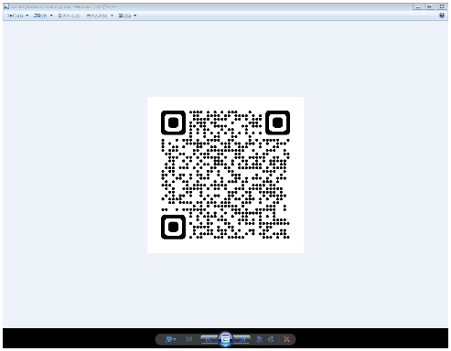  【参照】  ・林業・木材製造業労働災害防止協会 「蜂に注意」  https://www.rinsaibou.or.jp/safety/bees.html  蜂さされによる死亡者数は全国で年間約20名となっています（労災以外も含む）。中でもスズメバチは攻撃性も強く、刺され場合は危険な状態に陥ることもあります。草が繁茂し草刈りの必要な時期（７月から10月）が蜂に刺される最も危険な時期と言われています。期中において蜂が営巣する場所等で作業する際は、積極的な対策を講じるようお願いいたします。
※ 本資料は、発生した災害の責任を問うためのものではない。
- 本速報時点までの所轄労働基準監督署による調査をもとに、長野労働局が作成・推定したものであり、今後、調査が進む過程で新たな事実が判明すること等がある。イラストはイメージ。
- 同種災害防止のため、関係する指針・ガイドライン・通達をはじめ、一般的な災害防止対策等を示したものであり、必ずしも本件災害自体に対応したものとは限らない。

